Årsmelding for Sandvik Camping Velforening 2013 - 2016

Styret:
Per Kenneth Hemnes – Leder
Kjell Åge Kallevik - Nestleder
Geir Tangjerd – Kasserer
John Arild Torland – Styremedlem
Johan Kolstø – Styremedlem
Det sittende styret ble valgt inn på årsmøte for velforeningen som ble avholdt i låven på Sandvik Camping, lørdag 27. april 2013.
Svein Atle Vermundsen gikk av som leder og Per Kenneth Hemnes overtok hans rolle. Geir Tangjerd fikk rollen som kasserer etter at hun som hadde rollen valgte å selge sin faste plass på Sandvik Camping, noen få uker etter at årsmøte ble avholdt.
Styret ønsker å understreke at vi i likhet med alle andre beboere på Sandvik Camping har dette som et ferie- / fristed og ønsker å tilbringe tiden her sammen med familie og venner. Vårt engasjement i velforeningen skal ikke i stor grad gå ut over dette. Vi har derfor valgt å ha en uformell drift av velforeningen. Styret har hatt møter ved behov og behandlet innkommende saker fortløpende.

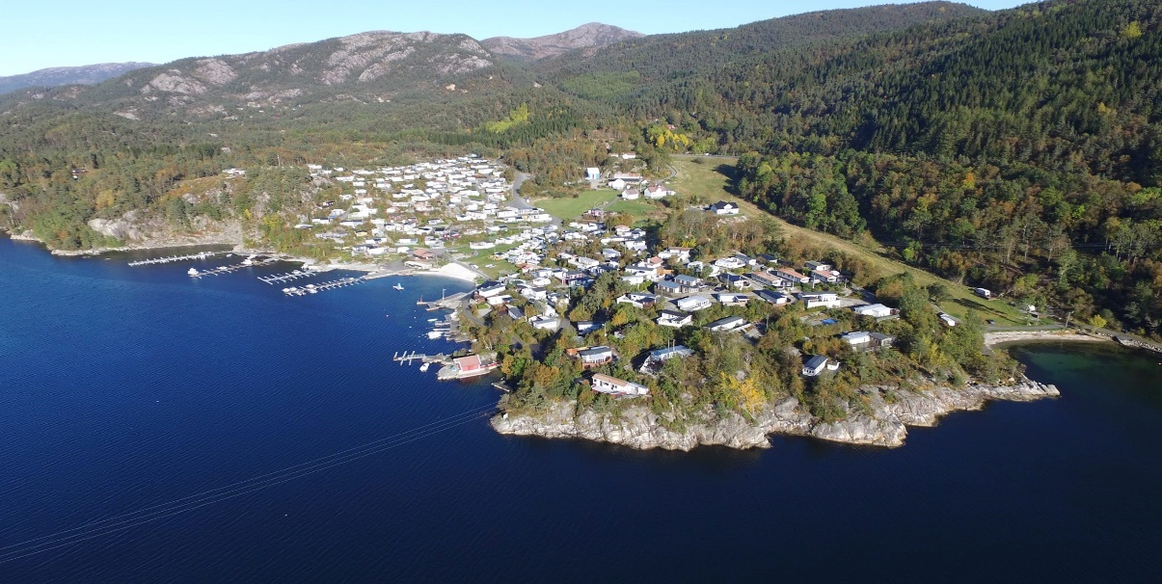

2013
Oppsummering
Saldo pr. 01. januar 2013 |  | kr 21 731,96
Inntekter |  |  | kr 37 206,70
Inntekter Medlemskontingent |  | kr 27 400,00
Flaskepant |  | kr 7 729,00
Grasrot fra Norsk Tipping |  | kr 1 940,70
Renter |  | kr 137,00
Utgifter |  |  | kr 1 426,59
Brønnøysund / Bank |  | kr 145,00
St.Hans |  | kr 1 281,59
Saldo pr. 31.desember 2013 |  | kr 57 512,07
Antall Betalende medlemmer |  |  | 137

2013 var første sesong med «nytt» styre og det ble ikke utført noe arbeid bortsett fra at vi arrangerte en enkel St.Hans feiring for barn og voksne nede ved stranden.

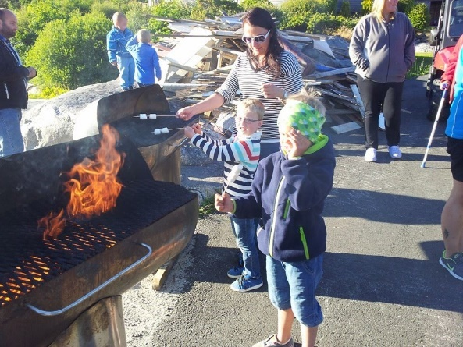

2014
Oppsummering
Saldo pr. 01. januar 2014 |  | kr 57 512,35
Inntekter |  |  | kr 27 113,22
Inntekter Medlemskontingent |  | kr 24 200,00
Flaskepant |  | kr 1 266,00
Grasrot fra Norsk Tipping |  | kr 1 482,22
Renter |  | kr 165,00
Utgifter |  |  | kr 46 938,15
Brønnøysund / Bank |  | kr 183,00
Oppgradering Lekeparker |  | kr 31 044,18
Lydannlegg til Låven |  | kr 6 280,00
Partytelt |  | kr 2 890,00
St.Hans |  | kr 3 540,97
Søppelcontainer |  | kr 3 000,00
Saldo pr. 31.desember 2014 |  | kr 37 687,42
Antall Betalende medlemmer |  |  | 121

I 2014 gjorde vi en oppgradering av eksisterende lekeparker samt opparbeidet en ny lekepark helt i Nord på campingplassen.
Til de eksisterende lekeparkene ble det kjøp inn material og bygget sandkasser. Det ble også satt opp søppelspann og parkbenker i alle lekeparkene.
Den nye lekeparken ble opparbeidet av oss i styret på dugnad og utover sandkassen og parkbenken ble det ikke brukt penger fra velforeningen.
Dette året var første året vi hadde søppelkontainer som vi sammen med eier fikk plassert på campingplassen. Mange av beboerne benyttet anledningen til å rydde rundt vognene sine og vi ser at dette var en populær ordning.
Lydanlegg til låven (mobilt) ble kjøpt inn. Vi ser i ettertid at dette blir flittig brukt både ved sammenkomster i låven og nede ved gruva.
Behovet for partytelt kom etter at flere sosiale sammenkomster hadde bokstavelig talt blåst bort. Velforeningen kjøpte inn ett stort partytelt som kan brukes ved behov.

2015
Oppsummering
Saldo pr. 01. januar 2015 |  | kr 37 687,39
Inntekter |  |  | kr 41 981,75
Inntekter Medlemskontigent |  | kr 26 000,00
Flaskepant |  | kr 3 518,00
Grasrot fra Norsk Tipping |  | kr 1 235,65
Feil innbetaling |  | kr 11 169,10
Renter |  | kr 59,00
Utgifter |  |  | kr 28 428,59
2 stk Kajakker |  | kr 7 000,00
Søppelkontaniner |  | kr 3 000,00
Gaver (jubileum og dødsfall) |  | kr 1 399,00
Brønnøysund / Bank |  | kr 240,00
Tilbakebetaling Feilinnbetaling |  | kr 11 169,10
St.Hans |  | kr 5 107,49
Plenfrø til krokettbane |  | kr 513,00
Saldo pr. 31. desember 2015 |  | kr 51 240,55
Antall Betalende medlemmer |  |  | 130

Dette året etablerte styret en «krokkettbane» på ett ledig område i Nord. Alt arbeid ble utført på dugnad av beboere i området og eneste utgift som ble belastet velforeningen var kjøp av plenfrø.
NB! Det ble ved en feil betalt inn kr 11.169,10 til velforeningen fra en beboer. Disse pengene ble tilbakeført til beboer men gir ett «feil» bilde av dette årets inntekter/utgifter.
Styret fikk inn forslag om å kjøpe kajakker som kunne være til felles bruk for alle på camping plassen. Vi gikk inn for forslaget og kjøpte 2 stk. Vi ser at kajakkene er ofte i bruk og tilbudet er godt mottatt av både barn og voksne.
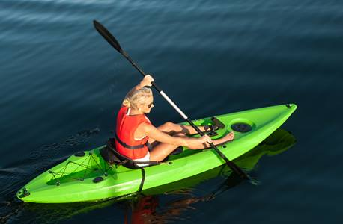
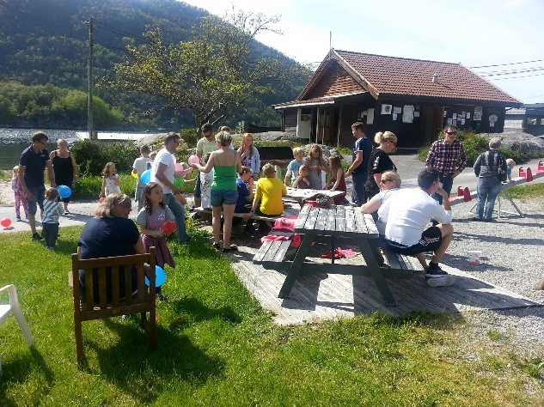

2016
Oppsummering
Saldo pr. 01. januar 2016 |  | kr 51 240,55
Inntekter |  |  | kr 29 081,35
Inntekter Medlemskontigent |  | kr 25 200,00
Flaskepant |  | kr 2 600,00
Grasrot fra Norsk Tipping |  | kr 1 251,35
Renter |  | kr 30,00
Utgifter |  |  | kr 23 650,60
Dekorasjon av lekepark (Helga) |  | kr 1 200,00
Lekehytte i lekepark Nord |  | kr 10 600,00
St.Hans |  | kr 4 282,60
Krokett til Fellesareal |  | kr 550,00
Søppelkontainer |  | kr 7 000,00
Brønnøysund / Bank |  | kr 18,00
Resultat pr. 31. desember 2016 |  | kr 56 671,30
Antall Betalende medlemmer |  |  | 126

Etter eget ønske foretok Helge Røyset en «oppgradering» av dekoren i lekeparken ved kiosken. Velforeningen bidro med maling.
Det ble bygget lekehytte på Lekeparken i Nord og kjøpt inn krokket til felles uteområde. Vi ser at det ikke har fungert optimalt med å ha dette liggende til fritt bruk. Vi må finne en bedre måte og oppbevare slike ting på.

2017
Oppsummering
Saldo pr. 01. januar 2017 |  | kr 56 671,30
Inntekter |  |  | kr 24 502,53
Inntekter Medlemskontigent |  | kr 23 400,00
Flaskepant |  | kr 2 700,00
Grasrot fra Norsk Tipping |  | kr 1 102,53
Intekter diverse |  | kr 0,00
Utgifter |  |  | kr 4 000,00
Søppelkontainer |  | kr 4 000,00
Resultat pr. dato |  | kr 79 873,83
Antall Betalende medlemmer |  | 117

